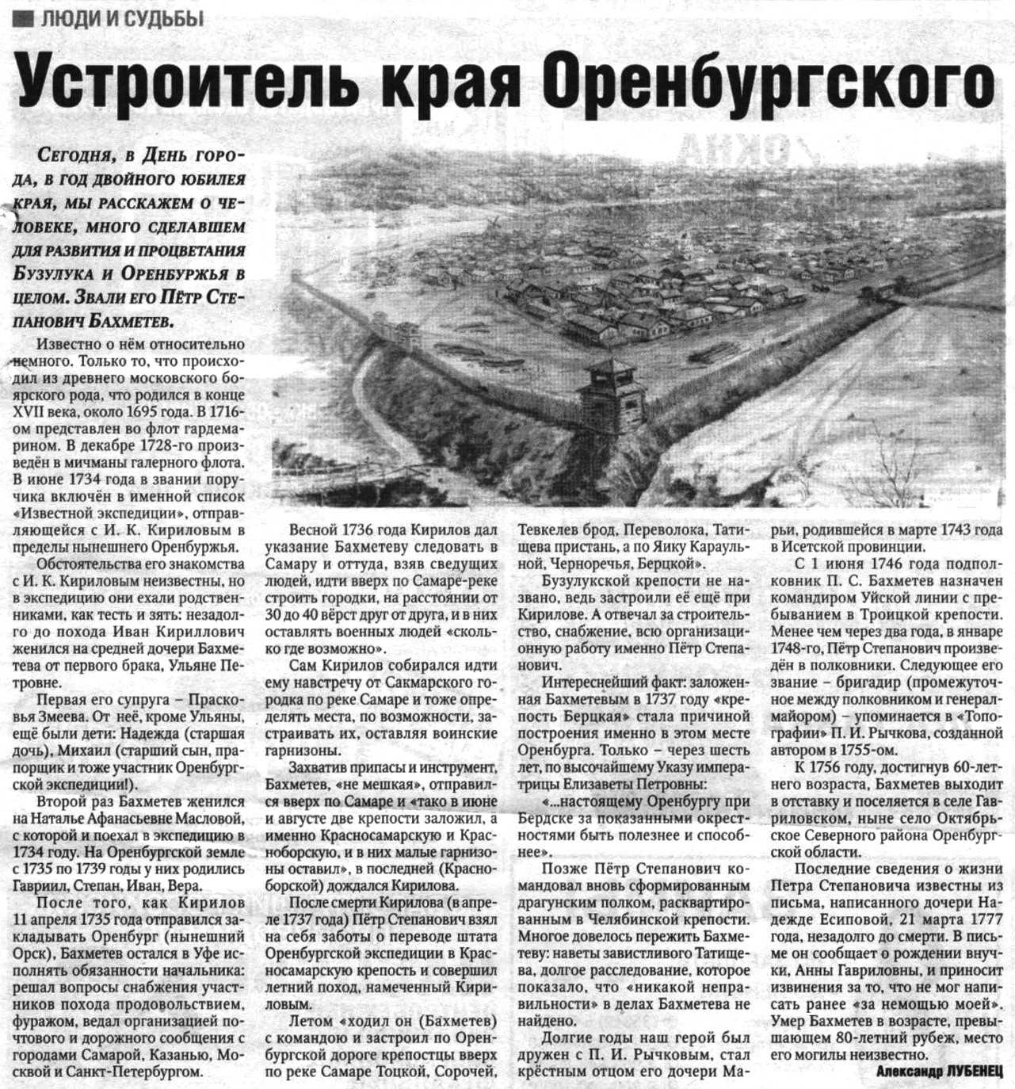
Лубенец А.М. Устроитель края Оренбургского [Текст] / А.М. Лубенец // Российская провинция. – 2014. – 12 июня. – С. 15.

